LISTA DE MATERIALES 1º GRADO
MATEMÁTICA:
- Un cuaderno A3 (Rivadavia) tapa dura de 50 o 100 hojas con cuadros grandes (forrado de color rojo a lunares con rótulo y carátula en la primera hoja).
LENGUA:
- Un cuaderno A3 (Rivadavia) tapa dura de 50 o 100 hojas con rayas grandes (forrado de color azul a lunares con rótulo y carátula en la primera hoja).
CONOCIMIENTO DEL AMBIENTE:
- Un cuaderno A3 (Rivadavia) tapa dura de 50 o 100 hojas con rayas grandes (forrado de color verde a lunares con rótulo y carátula en la primera hoja).
CUADERNO DE INGLÉS Y MÚSICA:
- Un cuaderno A4 tapa dura ABC de 100 hojas a rayas, dividido en dos partes con una carátula de inglés y otra de Música (forrado de color celeste a lunares con rotulo). Colocar en cada carátula un señalador que identifique esas áreas.
CUADERNO DE COMUNICACIONES:
- Se deberá adquirir en administración ya que el mismo cuenta con un apartado de autorizaciones con normativas vigentes. Los alumnos deben concurrir el primer día de clases con el cuaderno de comunicaciones.
EDUCACIÓN FÍSICA:
- Bolsita de higiene (jabón en jabonera y toallita, CON NOMBRE).
- Botellita de agua con nombre.
- NENES: 1 pelota de básquet, vólley o handball a elección (considerar de plástico para iniciación deportiva).
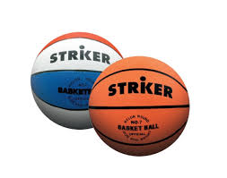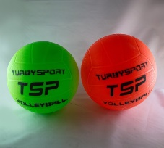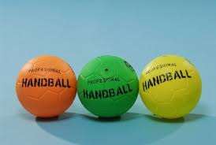
- NENAS: 1 colchoneta de goma espuma o neoprene de 1m de largo x 0,50 cm de ancho y 5 cm de espesor.
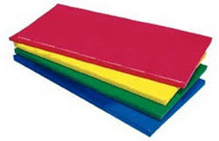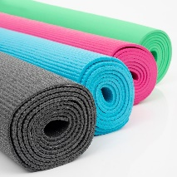

PLÁSTICA (los materiales deben venir en un bolso o mochila solo los días de la materia).
(Colocar nombre a todos los materiales)
- Una carpeta oficio con rótulo y dos ganchos.
- 4 block blancos cansón oficio de 8 unidades cada uno.
- 2 block de color cansón oficio de 8 unidades cada uno.
- 1 caja de temperas de 12 unidades.
- 1 caja de fibras de 12 unidades.
- 1 caja de crayones de 12 unidades.
- 3 plasticolas chiquitas de color (rojo, azul y amarillo).
- 1 caja de plastilinas de 12 unidades.
- 1 vaso de plástico.
- 1 pincel ancho.
- 1 pincel fino.
- 1 recipiente para témperas.
- 1 nylon para proteger la mesa de trabajo.
- 1 rejilla.
- 1 remera vieja.
MATERIALES (todos los materiales deben tener nombre)
- 2 marcadores de pizarra blanca (1 negro y 1 de color).
- 1 cinta ANCHA de enmascarar.
- 1 cintex ancho transparente.
- 1 rollo de papel de cocina.
- 2 rollos de papel higiénico.
- 1 desodorante de ambiente.
- 1 alcohol en gel de 250g.
- 2 cartulinas de color.
- 1 cartulina fantasía.
- 1 papel afiche de color.
- 1 papel crep (color a elección).
- 1 papel madera.
- 1 cartón corrugado.
- 2 goma eva (color a elección).
- 2 plasticolas de 250g.
- 1 silicona líquida de 100g.
- 1 revista de actualidad y 1 infantil.
- 1 diario viejo.
- 1 caja mediana o grande forrada de color azul a lunares.
- 1 ábaco de 3 cifras (unidades, decenas y centenas).
- 50 palitos de helado (con nombre) en paquetitos de 10 en una bolsita.
CARTUCHERA (todos los elementos deben llevar nombre)
- 1 regla de 15cm.
- 1 goma.
- 2 lápices.
- 1 plasticola de 30ml (adhesivo transparente).
- 1 caja de colores.
- 1 sacapuntas.
- 1 tijera de buen corte con punta redonda.
BOTIQUÍN:
- Curitas y elementos de botiquín a elección (pervinox, alcohol, agua oxigenada, gasas, algodón, cinta adhesiva, etc).
LIBROS:
- Se solicitará PACK SANTILLANA (versión manual impreso y digital), que se adquiere en el colegio.
Administración enviará el precio y los cupones de pago, al comienzo del periodo escolar 2.020

